Titel (Arial, 18p, centrerat)
Ev. undertitel (Arial, 14p, centrerat)

Författare1, författare 2, författare 3,
författare 4, författare 5, författare 6
(Times, 14p, centrerat)

Eventuell bild!

Rapport
Maskinteknik, introduktionskurs, MF1001
Stockholm, XX december 2019

Sammanfattning (Rubrik 1, Arial, 14 p, fet)
Text (Normal, Times, 12 p)

Innehållsförteckning (Rubrik 1, Arial, 14p, fet)

Text (Normal, Times, 12p)

Tips: ”En innehållsförteckning kan genereras automatiskt i Word om man använder lämpliga Format för de olika rubriknivåerna. Lär dig gärna detta om du inte redan kan det genom att söka under Referenser/Innehållsförteckning i Word. Det går alltid att revidera den automatiskt genererade innehållsförteckningen efteråt.

Rapportmallen är ursprungligen framtagen av Institutionen för Hållfasthetslära på KTH, och lätt modifierad av Maskinkonstruktion. Tack till Hållf!
Inledning (Rubrik 1, Arial, 14p, fet)

Text (Normal, Times, 12p)

Underrubrik 1 (Rubrik 2, Arial, 12p, fet)

Text (Normal, Times, 12p)

Underrubrik 2 (Rubrik 3, Times, 12p, understruken)

Text (Normal, Times, 12 p)

(1)

Ekvation (indragen 1 cm, numrera ekvationen i högerkanten)

Alternativt

Ekvation (centrerad, numrera ekvationen i högerkanten)
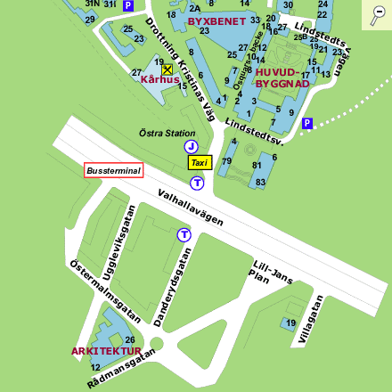

Figur 1. Karta över KTH

Figurtext (12 p, kursiv stil, rak vänstermarginal, gärna centrerad under figuren)

Problemformulering (Rubrik 1, Arial, 14p, fet)

Text (Normal, Times, 12p)

Underrubrik 1 (Rubrik 2, Arial, 12p, fet)

Text (Normal, Times, 12p)

Underrubrik 2 (Rubrik 3, Times, 12p, understruken)

Text (Normal, Times, 12p)

Teknisk beskrivning av produkt (Rubrik 1, Arial, 14p, fet)

Text (Normal, Times, 12p)

Underrubrik 1 (Rubrik 2, Arial, 12p, fet)

Text (Normal, Times, 12p)

Underrubrik 2 (Rubrik 3, Times, 12p, understruken)

Text (Normal, Times, 12p)

Resultat (Rubrik 1, Arial, 14p, fet)

Text (Normal, Times, 12p)

Underrubrik 1 (Rubrik 2, Arial, 12p, fet)

Text (Normal, Times, 12p)

Underrubrik 2 (Rubrik 3, Times, 12p, understruken)

Text (Normal, Times, 12 p)

Diskussion (Rubrik 1, Arial, 14p, fet)

Text (Normal, Times, 12p)

Underrubrik 1 (Rubrik 2, Arial, 12p, fet)

Text (Normal, Times, 12p)

Underrubrik 2 (Rubrik 3, Times, 12p, understruken)

Text (Normal, Times, 12p)

Slutsatser (Rubrik 1, Arial, 14p, fet)

- Text (Normal, Times, 12p, gärna men inte nödvändigtvis i punktform)

Tips: ”Infoga punktlista i MS-Word genom att välja Punkter och numrering… under Format.”

Referenser (Rubrik 1, Arial, 14p, fet)

Formelsamling i hållfasthetslära (2001), B. Sundström (red.), Institutionen för hållfasthetslära, KTH, Stockholm.

Holzman, J. P. (1989) Experimental Methods for Engineers, 5th ed. McGraw-Hill, New York.

eller

- J. Llorca och M. Elices (1993). Influence of specimen geometry and size on fracture of fiber-reinforced ceramic-matrix composites. J. Am. Ceram. Soc. 74, 194-202.

Bilaga/or (Rubrik 1, Arial, 14p, fet)

